- PROPÓSITO.

Atender las necesidades de los usuarios de esta Secretaria en lo relativo a reservación y compra de boletos de avión de manera satisfactoria y oportuna, los cuales deberán solicitarse por escrito en oficio debidamente autorizado por autoridad competente, señalando motivo de la comisión, destino y fecha de partida y regreso.

- ALCANCE.

Inicia cuando el área solicita por escrito autorización para adquisición de boleto de avión, continua cuando se entregan los boletos solicitados y termina cuando se entrega trámite de pago a la Dirección de Recursos Financieros, o notificación de rechazo.

Participan en este procedimiento el Área solicitante, la DGSA, la DRMS.

Este procedimiento da cumplimiento a los requisitos de la Norma ISO 9001:2008, elemento 6.1, 6.3 y 7.4.

- POLÍTICAS DE OPERACIÓN.

- Para atender las solicitudes de boletos de avión estas deberán entregarse de 3 a 5 días de anticipación, para que sea atendida.
- Deberá especificar claramente fecha de partida, regreso, destino y motivo del viaje.

4. DOCUMENTOS DE REFERENCIA.
Ley de Adquisiciones, Arrendamientos y Servicios del Sector Público.

Elaboró:  Lic. Enrique Adolfo Bastidas Félix  Director de Recursos Materiales y Servicios | Revisó:  Lic. Sinaí Burgueño Bernal  Supervisora de Procedimientos | Validó:  Lic. Rosmery Osuna Patrón  Representante de la Dirección | Aprobó:  Ing. Felipe Álvarez Ortega  Alta Dirección
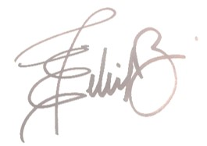 | 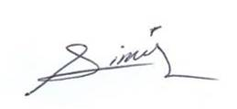 | 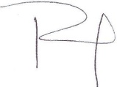 | 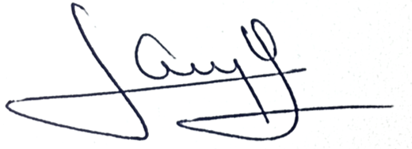

5. REGISTROS
Nombre del Registro | Código | Tiempo de Retención | Localización y Acceso | Disposición de los Registros
Garantía de recepción de documentos | RDRMS-04.01 | 1 año | Archivo | C.L
Relación de documentos | RDRMS-04.02 | 1 año | Archivo | C.L

6. TÉRMINOS Y DEFINICIONES

DGSA: Dirección General de Servicios Administrativos
DRMS: Dirección de Recursos Materiales y Servicios.
OS: Oficio de Solicitud
C.L. Centro Logístico.

7. DIAGRAMA DE FLUJO.

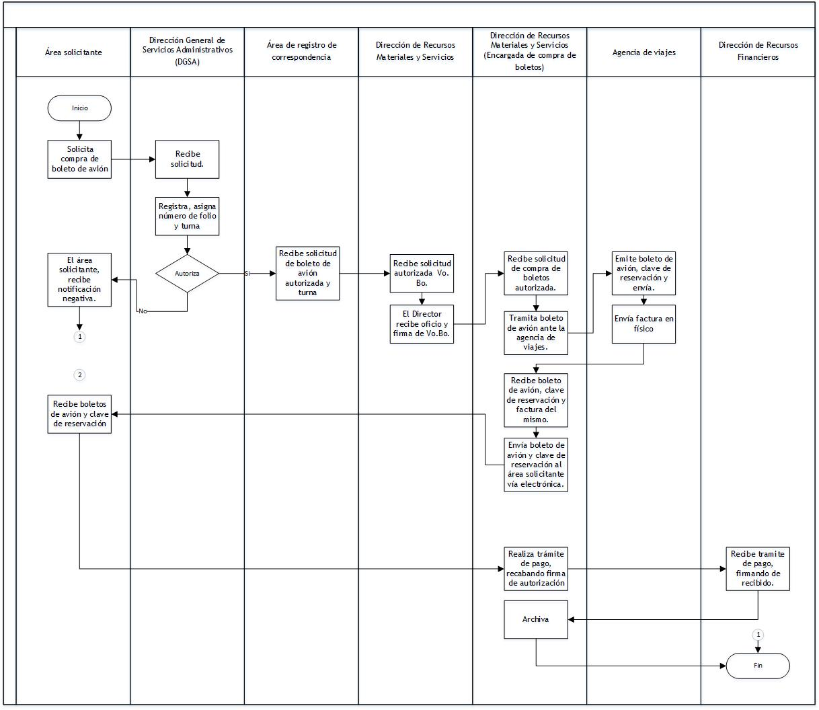

8. DESCRIPCIÓN DEL PROCEDIMIENTO.

Responsable | Actividad | Tareas | Registro
Área solicitante | - Solicita compra de boleto a la D.G.S.A. | - Solicita por escrito la compra de boleto de avión, donde especifica el motivo de la comisión, destino, fecha de partida y regreso. | ------
Dirección General de Servicios Administrativos (DGSA) | - Recibe solicitud para compra de boleto de avión | - La DGSA recibe solicitud.  - Registra, asigna número de folio y turna al director general para su autorización.  - Si autoriza Pasa a Act. 4.1, caso contrario elabora oficio de notificación de negativa y Pasa a Act. 3.1 | ------
Área solicitante | - Recibe notificación de rechazo | - El área solicitante, recibe notificación negativa.  Pasa a fin del procedimiento. | ------
Área de registro de correspondencia | - Recibe solicitud de boleto de avión autorizada | - Recibe solicitud de boleto de avión autorizada y turna al director para recabar el Vo.Bo. | ------
Dirección de Recursos Materiales y Servicios | - Recibe Oficio de Autorización | - Recibe solicitud autorizada Vo. Bo.  - El Director recibe oficio y firma de Vo.Bo.y turna al área de registro de correspondencia para entrega a la encargada de compra de boletos de avión. | Garantía de recepción de documentos  RDRMS-04.01
Dirección de Recursos Materiales y Servicios  (Encargada de compra de boletos) | - Recibe solicitud de compra de boletos autorizada | - Recibe solicitud de compra de boletos autorizada.  - Tramita boleto de avión ante la agencia de viajes. | ------
Agencia de viajes | - Emite boleto de avión, clave de reservación y factura | - Emite boleto de avión, clave de reservación y envía a encargada de compra de boletos, vía electrónica.  - Envía factura en físico. | ------
Dirección de Recursos Materiales y Servicios  (Encargada de compra de boletos) | - Recibe boleto de avión, clave de reservación y factura | - Recibe boleto de avión, clave de reservación y factura del mismo.  - Envía boleto de avión y clave de reservación al área solicitante vía electrónica. | ------
Área solicitante | - Recibe boletos de avión y clave de reservación | - Recibe boletos de avión y clave de reservación. | ------
Dirección de Recursos Materiales y Servicios  (Encargada de compra de boletos) | 10. Realiza trámite de pago. | - Realiza trámite de pago, recabando firma de autorización y turna a la DRF. | ------
Dirección de Recursos Financieros | 11. Recibe tramite de pago | 11.1 Recibe tramite de pago, firmando de recibido. | ------
Dirección de Recursos Materiales y Servicios  (Encargada de compra de boletos) | - Archiva | 12.1 Archiva. | ------
Fin de procedimiento

9. PRODUCTOS

Productos
Boletos de avión

- CONTROL DE CAMBIOS.

Revisión | Fecha | Revisó | Aprobó | Descripción del cambio
00 | 02/05/2012 | RD | AD | Emisión inicial.
01 | 28/06/2013 | RD/SP | AD | Se elimina el punto 9. Indicadores de la estructura del contenido de este procedimiento y se recorre la numeración.
02 | 05/09/2017 | RD/SP | AD | -En el punto 5. Registros, se incluye cuadro descriptivo, con tiempo de retención, localización y acceso, y disposición de los registros.  Se modifica descripción de procedimiento en su totalidad.  Se modifica en diagrama de flujo.
Donde: RD-Representante de la Dirección, SP-Supervisor de Procedimiento y AD-Alta Dirección

